**Ćwiczenia korekcyjno - kompensacyjne ( nauczanie poczatkowe)**  
**Ćwiczenie 1 Przeliczanie wyrazów w zdaniach :**

Wiewiórka siedzi.

Ruda wiewiórka siedzi.

Ruda wiewiórka siedzi na gałęzi.

Ruda wiewiórka siedzi na gałęzi i je orzech.

Ruda wiewiórka z szarym ogonkiem siedzi na gałęzi i je orzech laskowy.

**Ćwiczenie 2**

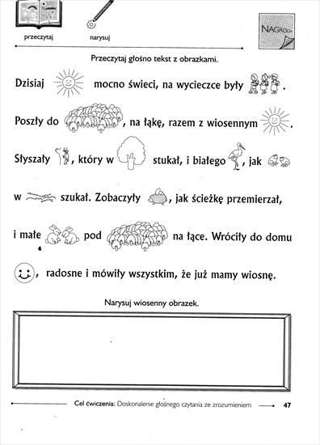

**Ćwiczenie 3** - Znajdź różnicę

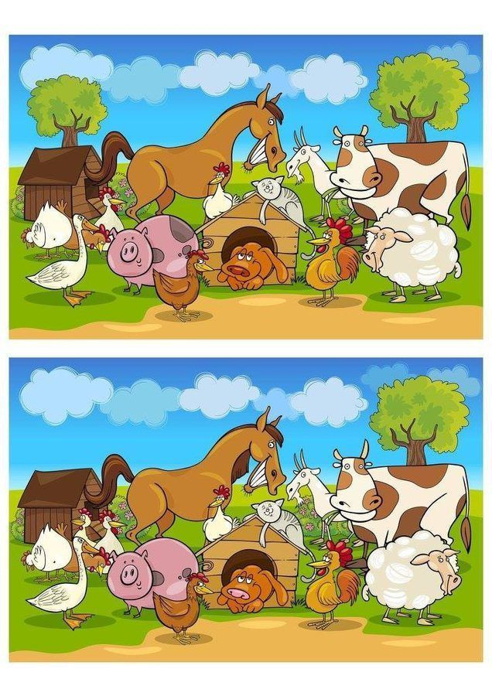

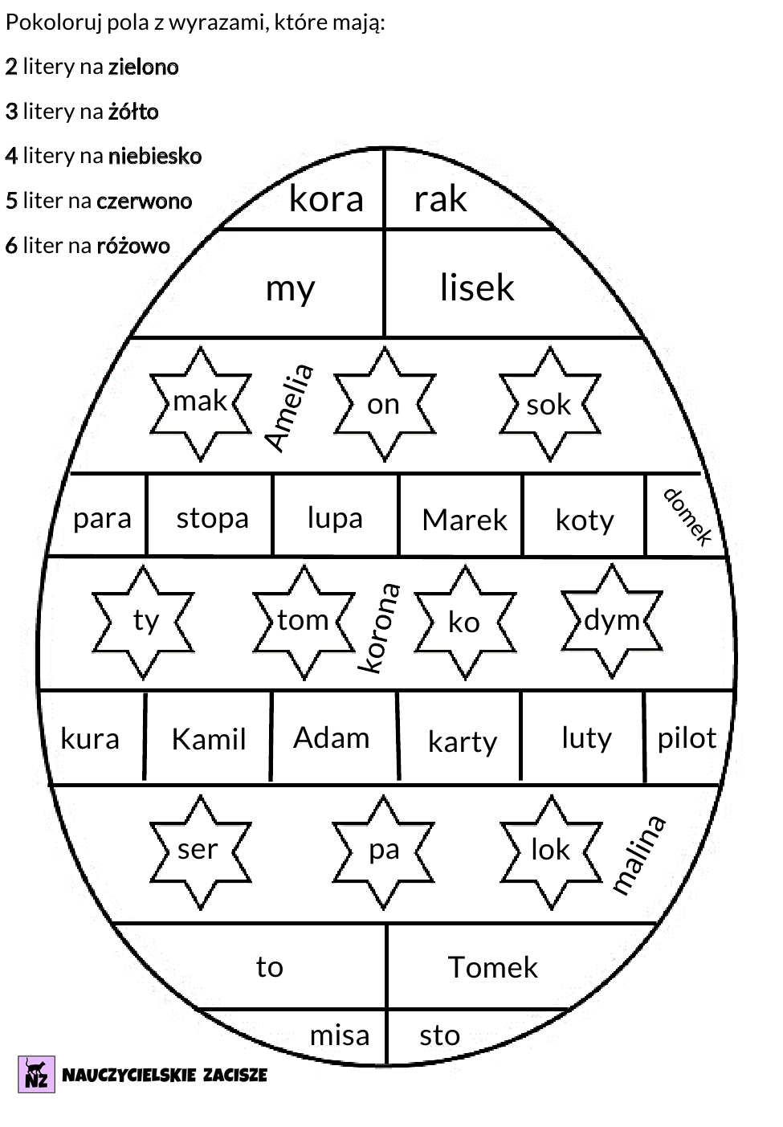**Ćwiczenie 5**

